个人空间博客系统项目规格说明书

概况

项目名称 | 个人空间博客系统
行业 | 学习娱乐
架构类型 | 网站
开发技术 | 前台：  响应式布局,html,css,js  框架：  JDBC+JSP+Servlet、SSH 、SSM、SpringBoot+MYbatis  服务器：  Tomcat  项目管理工具：  maven/git项目管理工具  数据库：  MySQL数据库，redis（NoSQL）  项目特点：  基于SpringBoot
规模 | 系统总体规模：100人天

项目概述
该项目实现了一个博客的基本功能，能够让用户在注册登录后可以点赞，留言，查看博主博客，查看照片，对博客进行评论。博主登录后可以管理博客，管理留言墙，管理照片墙。

总体业务流程介绍
用户在注册界面注册账户密码即可进入登录界面，输入账号相关信息进入个人空间首页，并负责各功能模块之间的跳转。
其他功能模块有：个人空间模块，文章管理模块和互动模块。
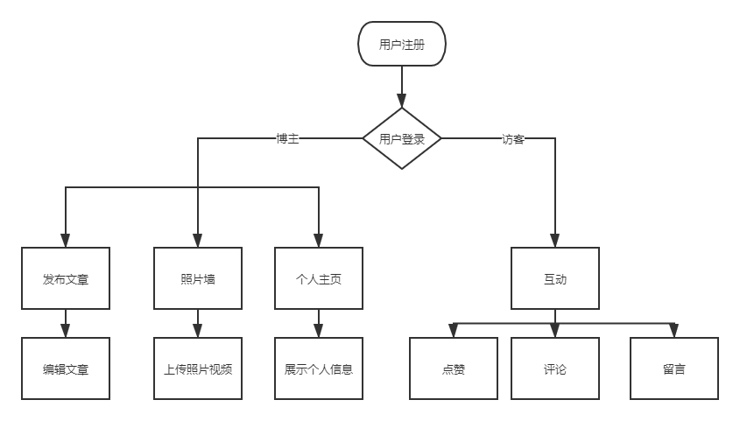

系统功能

功能需求概述
个人空间博客系统包以下功能模块：。功能结构图：
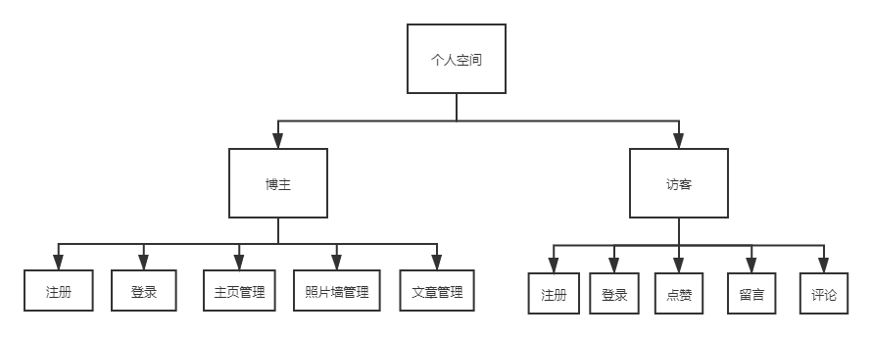

个人空间
个人主页：博主的个人信息展示在个人主页。
照片墙：博主有一个照片墙，可以上传照片，以流式布局的方式展示，可以点击查看。

注册功能
平台用户分为文章博主，读者和开发人员，文章博主和读者属于外部用户，外部用户需要注册。

登录功能
用户需要登录验证用户名密码之后才能使用全部功能。

文章管理
用户登录后，可以发部文章删除文章，可以修改已有的文章，文章发布后会在所有文章中显示，可以类比csdn，但是只能博主发文，每一篇帖子会在文章列表中显示发布时间，点赞数以及评论。

互动管理
点赞功能：用户登录后，可以给博主的文章点赞，点赞后此文章的点赞数加1，也可以取消自己的点赞。
评论功能：用户登录后，可以给博主的文章评论，评论后可以到此文章的下方查看自己的评论，也可以看到别人的评论，可以选择删除自己的评论，博主也可以删除别人的评论，也可以选择回复。
留言功能：用户登录后，可以给博主留言，留言后可以到博主留言板查看自己的留言，也可以查看其他用户的留言，也可以删除自己的留言，博主可以删除任何一条留言，可以回复。

系统非功能性需求
(1)性能：
①响应时间：打开页面的需要花费的时间不超过5秒
②用户数：可以支持的在线人数100
③数据存储量 2G，项目存储的数据年增长量
(2)系统的可靠性：可以满足 7*24 小时
(3)安全性：密码安全，服务的安全
(4)可操作性：客户端操作无卡顿，页面美观，风格一致，
(5)容错性：系统出错，不影响使用，系统故障，在多少次以内，出现故障系统重启不超过1分钟，可以自动备份数据
(6)合法性：软件遵循相关法律，无侵权行为

关键技术与难点
技术知识：
- Java编程知识；
- Spring、springmvc、mybatis应用；
- 前端html,css,javascript,bootstrap；
- 数据库服务器 mysql；
- 开发工具 idea、SVN、VISIO、vscode；

技术风险较高：
- Java、SSM框架前期需在基础课程中详细讲解；
- Mysql数据库处理存在一定难度，将会影响整体实施过程

行业知识
博客的出现才是近几年的事情，但是现在个人空间博客已经是一种娱乐潮流，甚至现在流行微型博客----微博。个人空间集娱乐，交友，游戏，甚至新闻，信息沟通及广告的功能于一身。大型的个人空间站点在国内也是比比皆是如：百度空间，新浪博客，QQ个人空间，搜狐微博

系统工作量估计
本项目实施工作量为100人天，具体工作量分析如下表所示：
模块 | 功能 | 工作量  （人天） | 合计 | 备注
个人空间 | 个人主页 | 15 | 30
个人空间 | 照片墙 | 15 | 30
注册管理 | 用户注册 | 10 | 10
登录 | 用户登录 | 10 | 10
文章管理 | 添加文章 | 5 | 20
文章管理 | 修改文章 | 5 | 20
文章管理 | 保存草稿 | 10 | 20
互动管理 | 留言 | 10 | 30
互动管理 | 点赞 | 10 | 30
互动管理 | 评论 | 10 | 30
合计 | 100人天
注：以上工作量估算是按照人员专业水平至少达到软件工程师水平，并且有2~3年实际开发经验的人员。

